Příloha č. 1 - Způsob provádění bioindikací

Cíl bioindikací
Cílem bioindikací je zjistit míru přežívání a vitalitu juvenilních perlorodek stáří 1+ ve vybraných úsecích Lužního potoka, Rokytnice a Bystřiny. Získaná data budou sloužit k vyhodnocování kvality vhodnosti prostředí pro vysazování perlorodek odchovaných v rámci umělého odchovu. ¨

Základní charakteristika
Bioindikace budou prováděny na 9 profilech (4 profily na Lužním potoce, 3 profily na Rokytnici, 2 profily na Bystřině), přičemž vždy bude prováděno testování v toku a testování v sedimentu. V následujícím obrázku je znázorněno rozmístění profilů.
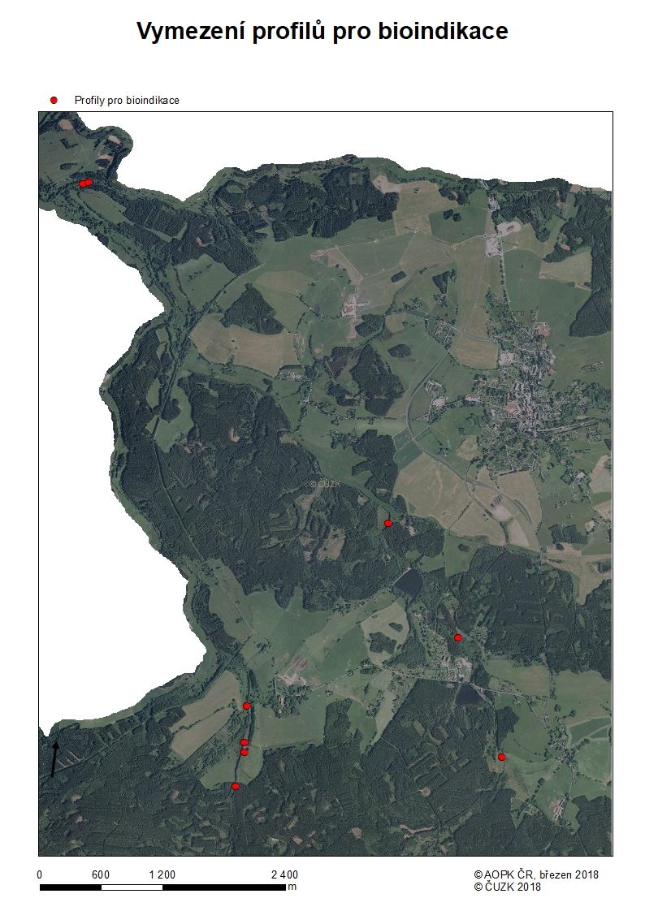
Testování v toku bude prováděno tzv. krátkodobou metodou s individuálním sledováním a vyhodnocováním. Jeden testovací vzorek představuje 10-20 juvenilních perlorodek umístěných do destiček na bioindikace dle Buddensieka, použitá síta budou mít velikost ok 0,3 mm. Destičky budou v toku umístěny tak, aby je obtékala volná voda.
Testování v sedimentu bude prováděno tzv. krátkodobou metodou se skupinovým sledování a vyhodnocováním. Jeden testovací vzorek představuje 10 juvenilních perlorodek umístěných do bioindikačních válečků. Válečky budou ukotveny do dna toku zasazené tak, aby jedinci ve válečcích byli pod povrchem dna cca 2-5 cm, resp. v závislosti na hrubosti substrátu v místě konkrétního profilu.

Monitorovací cykly
Bioindikační testování v toku i v sedimentu bude probíhat v následujících časových cyklech:
1. cyklus bude realizován v termínu 1. 8. 2018 – 31. 8. 2018
2. cyklus bude realizován v termínu 1. 9. 2018 – 30. 10. 2018
3. cyklus bude realizován v termínu 1. 11. 2018 – 31. 3. 2019
4. cyklus bude realizován v termínu 1. 4. 2019 – 31. 5. 2019
5. cyklus bude realizován v termínu 1. 6. 2019 – 31. 8. 2019
6. cyklus bude realizován v termínu 1. 9. 2019 – 30. 10. 2019
7. cyklus bude realizován v termínu 1. 11. 2019 – 31. 3. 2020
8. cyklus bude realizován v termínu 1. 4. 2020 – 31. 5. 2020
9. cyklus bude realizován v termínu 1. 6. 2020 – 31. 8. 2020

Způsob provádění bioindikací
Bioindikační testy jsou prováděny v souladu se Záchranným programem pro perlorodku říční v České republice. Manipulace se zvláště chráněným druhem živočicha je prováděna v souladu s výjimkou dle zákona č. 114/1992 Sb., o ochraně přírody a krajiny, ve znění pozdějších předpisů.

U každého jedince, který bude použit pro účely bioindikačních testů, bude nejprve v laboratorních podmínkách ověřena jeho životaschopnost a budou pořízeny dvě identifikační fotografie, včetně záznamu z měření s tzv. měřící čárou.
  - Bioindikace v toku
Na konci každého cyklu budou spočítáni přeživší jedinci, budou pořízeny individuální fotografie a jedinci budou přeměřeni. Pro každý další monitorovací cyklus budou použiti noví jedinci perlorodky říční stejné věkové kohorty. Dále budou vyčištěna uhelonová síta. Bioindikační destička bude vrácena na původní místo.
  - Bioindikace v sedimentu
Na konci každého cyklu budou spočítáni přeživší jedinci, budou pořízeny individuální fotografie se záznamem měření. Pro každý další monitorovací cyklus budou použiti noví jedinci perlorodky říční stejné věkové kohorty. Před každým vyjmutím bioindikačního válečku budou z každého profilu odebrány 3 vzorky sedimentu v množství cca 0,3 dm³. Odebrané vzorky budou promíšeny, usušeny na vzduchu a následně prosety sadou sít odstupňované velikosti otvorů. Oddělené velikostní frakce budou zváženy a procentně vyčísleny. Konkrétní postup analýzy zrnitostní struktury sedimentu bude dodavatel konzultovat se zadavatelem.

  - Měření fyzikálně-chemických parametrů vody
Na každém profilu budou měřeny následující fyzikálně-chemické parametry vody: teplota, pH, konduktivita a obsah kyslíku v sedimentu. Měření bude prováděno min. 2x měsíčně v těchto cyklech: 1.,2.,5.,6.,9. V ostatních cyklech budou měření prováděna minimálně 1x měsíčně.

Sledovaná data a jejich záznam
Průběh a výsledky bioindikací, včetně doprovodných měření fyzikálně-chemických parametrů vody budou doplňovány v požadovaném formátu do.xls tabulky „Sledovaná data a způsob jejich záznamu“, která je přílohou č. 2 zadávacích podmínek, případně do samostatné xls. tabulky.

Zpracování výsledků a závěrečná zpráva

Závěrečná zpráva bude předložena nejpozději k 30. 10. 2020.
Zprávy budou obsahovat následující body:
- Charakteristiku testovacích profilů, charakteristiku říčního koryta v místě umístění profilu, hloubku toku, rychlost průtoku, charakteristiku substrátu dna - sedimentu, charakteristiku okolní vegetace, charakteristiku využití okolních pozemků, popis případných mimořádných či nestandardních událostí v průběhu testování (výkyvy počasí, mimořádné povětrnostní vlivy, úniky nežádoucích látek, havárie, nadměrné hospodaření, žádné hospodaření atd..)
- Přesný zákres umístění jednotlivých profilů
- Podrobný popis realizace monitoringu - způsob umístění destiček / válečků, data kontrol, sběr fyzikálně-chemických dat, mimořádná či nestandardní zjištění.
- Popis způsobu vyhodnocení
- Výsledky dílčí / celkové - přírůstky jedinců, úmrtnost, vyhodnocení měření fyzikálně-chemických parametrů, dle jednotlivých profilů, celkově za projekt.
- Diskuze nad výsledky
- Souhrn metodických doporučení pro další ochranářská opatření
- Přílohy: fotodokumentace profilů
fotodokumentace testovaných exemplářů, včetně identifikace a přírůstků
výsledky měření fyzikálních parametrů vody
vyhodnocení zrnitostní struktury sedimentu
vyplněná tabulka „Sledovaná data a způsob jejich záznamu“

